**Java Script**

* **المتغيرات (Variables):**

المتغيرات عبارة عن مكان أو حاوية لتخزين البيانات في الذاكرة لاستخدامها وقت الحاجة. تتوفر في جافا سكريبت 3 طرق للتصريح أو الإعلان عن قيم المتغيرات التي ستخزن فيها بياناتك.

1. var، تستخدم للتصريح عن متغير جديد ويمكن إعادة تغيير قيمته أو إعادة التصريح عنه مرة أخرى.
2. let، وهي كلمة جديدة تم إضافتها في إصدار ES6 (2015) وتعد بديلاً لسابقتها إلا أنها لا تمكنك من إعادة التصريح عن المتغيرات بنفس أسماء المتغيرات المستخدمة بها مرة أخرى.
3. const، وتستخدم للتصريح عن الثوابت التي لا تحتاج لأن تتغير قيمها خلال البرنامج

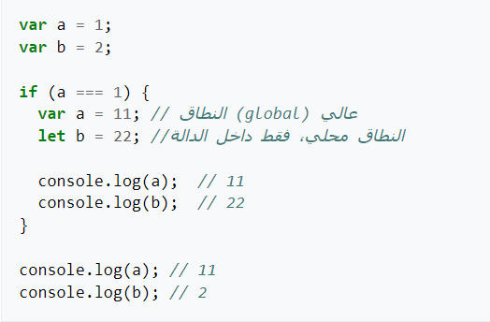

* **أنواع البيانات في جافا سكريبت JavaScript Data Types**
* النصوص Strings

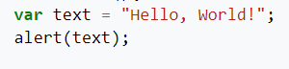

* 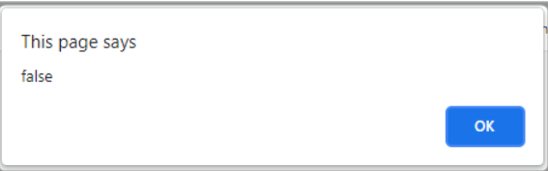القيم المنطقية Booleans

9

* 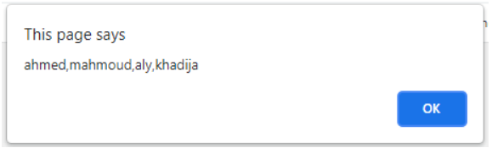المصفوفات Arrays



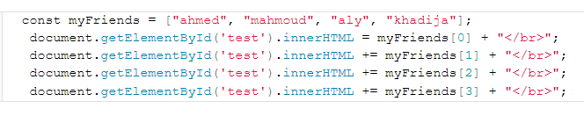

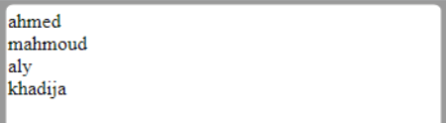

* الكائنات Objects

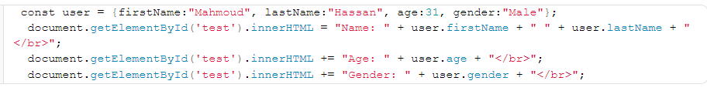

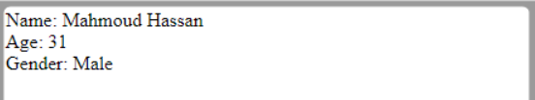

* **حلقات التكرار في جافا سكريبت**

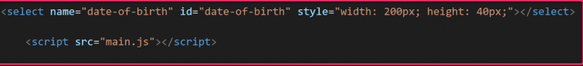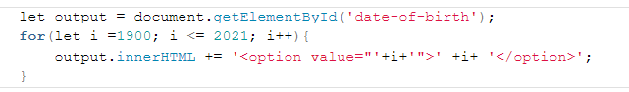

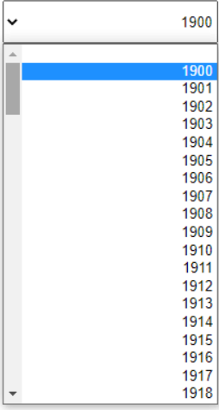

* **الدوال Functions في جافا سكريبت**

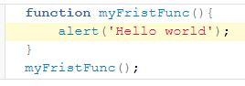

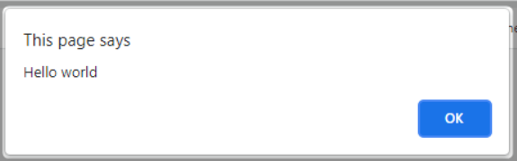

* **الأحداث Events في الجافا سكريبت**
* عند النقر **onclick**، وهو الحدث الذي يقع عندما ينقر المستخدم على أي جزء في صفحة HTML وليس مقتصرًا على النقر على الأزرار في الصفحة فقط كما يعتقد البعض.
* عند النقر مرتين على زر الماوس **ondblclick**، هذا الحدث يقع عند النقر مرتين متتاليتين على زر الماوس الأيسر مثلما يحدث عند النقر على أيقونات سطح المكتب في نظام التشغيل ويندوز.
* عند تحميل الصفحة **onload،** هذا الحدث يقع عندما يكتمل تحميل صفحة HTML. ويفضل دائماً تنفيذ أكواد جافا سكريبت بعد اكتمال تحميل الصفحات حتى لا تتسبب في تعطيل الموقع في حالة حدوث أي خطأ. ويتم ذلك من خلال وضع الكود في نهاية الصفحة كما وضحنا سابقاً. أو من خلال استدعاء الكود داخل هذا الحدث.
* عند تمرير الماوس **onmouseover**، هذا الحدث يقع عندما تمرر الماوس فوق عنصر معين مثل نص، رابط، صورة أو أي شيء آخر موجود داخل صفحة HTML.
* بعد ابتعاد الماوس عن العنصر **onmouseout**، يتم استدعاء هذا الحدث بعد خروج الماوس من عنصر معين مثل ابتعاد الماوس من على صورة أو نص.
* عند تغير قيمة العنصر **onchange**، هذا الحدث يقع عند تغير حقل الإدخال عندما يكتب المستخدم شيء ما فيه، كأن يكتب المستخدم في مربع البحث قيمة ما فتظهر اقتراحات البحث.
* عند تنشيط الحقل **onfocus**، وهو ما يحدث عند النقر على أي حقل إدخال input لبدء الكتابة.
* عند النقر على أي زر **onkeydown**، هذا الحدث يقع عند النقر على أزرار لوحة المفاتيح. تجدر الإشارة إلى أن لكل زر في لوحة المفاتيح رقم معين على سبيل المثال زر الإدخال له الرقم 13.
* عند رفع يدك من على الزر **onkeyup**، هذا الحدث يقع عند رفع يدك من على الزر في لوحة المفاتيح. على عكس الحدث السابق الذي يتم استدعاؤه بمجرد النقر على الزر.

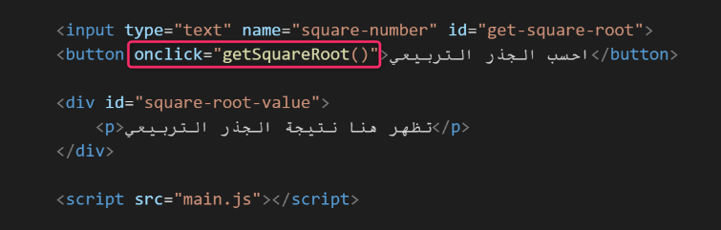

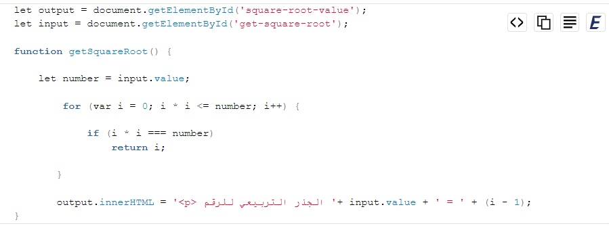

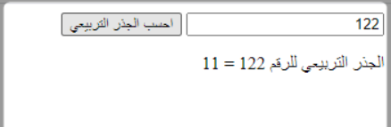

* **العبارات الشرطية if و if else و else**

